

**¿QUÉ TIENEN EN COMÚN ESTOS ANIMALES?**

Descripción: C:\Users\carmen.salazar\AppData\Local\Microsoft\Windows\Temporary Internet Files\Content.IE5\JUZOUUFX\MC900217120[1].wmf

**Observa** las imágenes de estos animales.

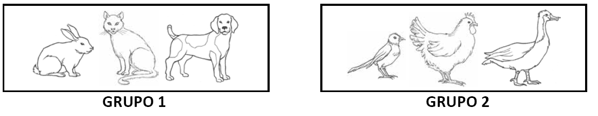

**Escribe** el nombre de los animales del **grupo 1**.

**Escribe** el nombre de los animales del **grupo 2.**

**Marca** con una **X**, las partes del cuerpo comunes en los animales de cada grupo.



**Dibuja** otro animal que pertenezca al **grupo 1.**

**Dibuja** otro animal que pertenezca al **grupo 2.**



Elaborado por: Mineduc.

Módulo didáctico en escuelas rurales multigrado. Adaptado por Currículum en Línea.